Aufgaben 2: Stoffwechsel Mensch

1 Energie
In der Zellatmung wird die chemische Energie, die in der Nahrung steckt, umgewandelt in eine Energieform, die für fast alle Aufgaben der Zelle benötigt wird (Zell-Energie).
1.1 Erstellen Sie ein Schema für die Energieumwandlung bei der Zellatmung.
1.2 Formulieren Sie die Stoffumwandlung bei der Zellatmung als chemische For melgleichung (Glucose: C₆H₁₂O₆).
1.3 Nennen Sie Beispiele für die Verwendung der durch die Zellatmung bereit gestellten Energie beim Menschen.
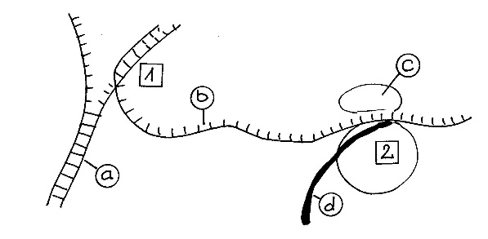
2 Proteinbiosynthese
Wiederholen Sie die wesentlichen Aspekte der Proteinbiosynthese, indem sie in einer Legende die Strukturen a-d sowie die Vorgänge 1 und 2 benennen und die Zusammenhänge mündlich formulieren.

3 Stoff- und Energie-Austausch
Der menschliche Körper nimmt aus der Umgebung Energie und Stoffe auf bzw. gibt sie an die Umgebung ab.
Nennen Sie dafür die wesentlichen Beispiele.

4 Fettfleckprobe
Fett in Lebensmitteln lässt sich mit der sogenannten Fettfleckprobe nachweisen: Das Lebensmittel wird kräftig auf Schreibpapier gerieben, das anschließend getrocknet wird. Wenn das Blatt dann gegen das Licht gehalten wird und ein transparenter Fleck sichtbar ist, enthält das untersuchte Lebensmittel Fett.
Untersuchen Sie auf diese Weise einige Lebensmittel und legen darüber ein Versuchsprotokoll an.
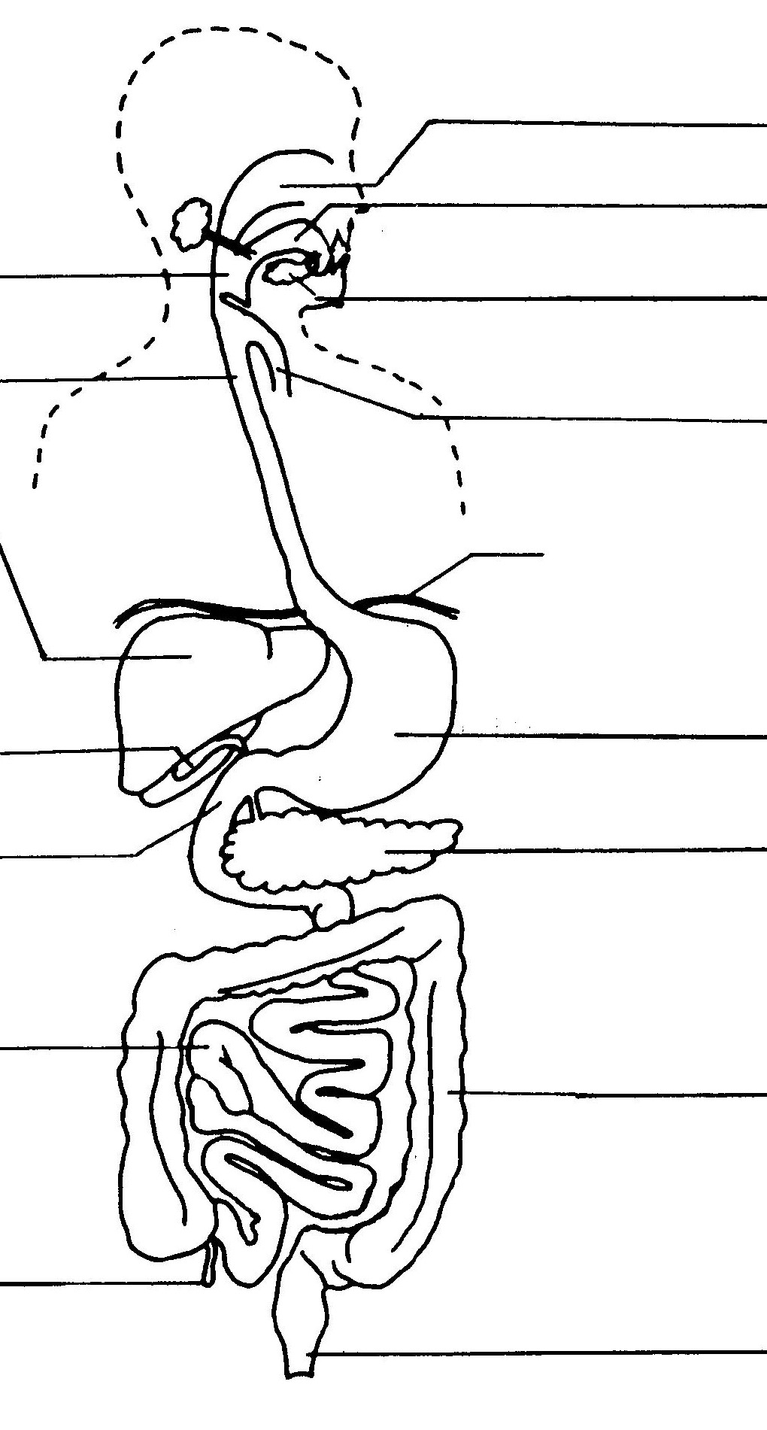
1
2
4
6

7

10
12

14

16
5 Verdauungsorgane
In der Abbildung rechts sind die Organe des Verdauungssystems sowie einige benachbarte Körperteile dargestellt und mit Nummern versehen.
3
5

8
9
11

13

15
5.1 Benennen Sie in einer Legende die numme rierten Strukturen.
5.2 Erstellen Sie unter Verwendung der neben stehenden Abbildung eine Liste, aus der er sichtlich ist, an welcher Stelle welche Stoffe in den Verdauungstrakt eintreten bzw. ihn ver lassen.
5.3 Nennen Sie aus dem Gedächtnis (ohne nach zuschlagen) die Orte im Verdauungstrakt, an denen die drei Makronährstoffe abgebaut wer den.

6 Wirkungsweise von Enzymen
Skizzieren Sie für die folgenden Beispiele die Wirkungsweise von Enzymen in jeweils drei beschrifteten Bildern, in denen die Moleküle durch graphische Symbole (wie Dreieck, Viereck, Ellipse usw.) dargestellt sind.
6.1 Im menschlichen Körper werden Fette aus Fettsäuren und Glycerin aufgebaut. Skizzieren Sie den enzymatisch katalysierten Zusammenbau eines Glycerin- Moleküls und der ersten Fettsäure, wobei ein Molekül Wasser abgespalten wird.
6.2 Amino(carbon)säuren sind die Bausteine der Proteine. Ketocarbonsäuren ent halten an Stelle der Aminogruppe eine Ketogruppe. In menschlichen Zellen kön nen bestimmte Aminosäuren dadurch hergestellt werden, dass die Aminogrup pe von einer anderen Aminosäure auf eine Ketocarbonsäure übertragen wird.
Skizzieren Sie die enzymatisch katalysierte Übertragung einer Aminogruppe auf eine Ketocarbonsäure (Der Vorgang heißt: Transaminierung). Zeichnen Sie da bei eine Aminosäure als Komplex aus zwei Bestandteilen: die Aminogruppe plus das restliche Molekül (das in der graphischen Darstellung der Ketocarbon säure gleichgesetzt ist).
7 Enzyme arbeiten spezifisch
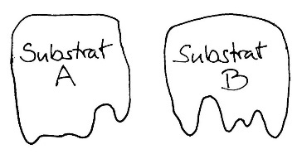
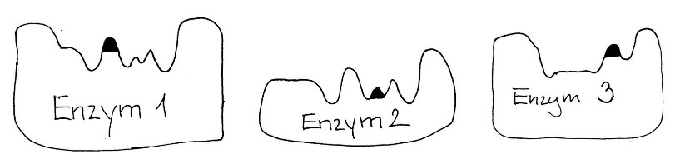

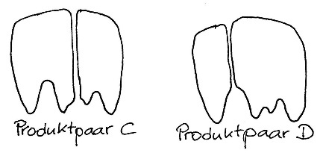
7.1 Ordnen Sie den Enzymen 1-3 jeweils die Substrate A bzw. B zu.
7.2 Klären Sie anhand der Abbildungen die enzyma tisch katalysierte Entstehung der Produktpaare C bzw. D.

8 Experimentelle Hausaufgabe
Nehmen Sie ein Stück Weißbrot (Baguette, Semmel, ungetoastetes Toastbrot) in den Mund und kauen Sie es sehr lange (mehrere Minuten), ohne zu schlucken. Legen Sie ein Versuchsprotokoll darüber an und stellen Sie eine Hypothese zur Erklärung Ihrer Beobachtung auf.

Hinweise für die Lehrkraft:

Aufgabe 1:
1.1 chemische Energie (in der Glucose) wird umgewandelt in Zell-Energie
1.2 C₆H₁₂O₆ + 6 O₂ → 6 CO₂ + 6 H₂O
1.3 Bewegung, Transport, chemische Synthese usw.

Aufgabe 5:
Sie dient als vorbereitende Hausaufgabe, bei der Lücken und Fehlvorstellungen im Vorwissen deutlich werden. In der Abbildung sind auch Bestandteile zu beschriften, die nicht zum Verdauungssystem selbst gehören wie Zwerchfell oder Nasenraum, aber in direkter Nachbarschaft zu ihm liegen.
Die Benennung der Orte, an denen Stoffe in das Verdauungssystem gelangen (Nahrung, Mund- und Bauchspeichel, Gallensaft) bzw. aus ihm austreten (Resorption im Dünndarm, Kot), gibt Anlass, das ganze System auch in dynamischer Hinsicht in den Blick zu nehmen.
Bei Aufgabe 5.3 zeigen sich in der Regel deutliche Lücken bzw. Fehlvorstellungen. Im Sinne der didaktischen Rekonstruktion verbessern bei der Besprechung die Schüler ihre Fehler selbständig.

Aufgabe 6:
Nachdem die Wirkungsweise von Enzymen bei einem Beispiel aus dem Abbau skizziert worden ist, dienen diese Aufgaben als Transfer. Die drei Bilder beinhalten a) unbesetztes Enzym und Edukte, b) Enzym-Substrat-Komplex, c) unbesetztes Enzym und Produkt(e).
Die in Aufgabe 6.2 genannte Keto-Gruppe ist den NTG-Schülern aus der 9. Klasse bekannt (Lernbereich 5: Wechselwirkungskonzept). Nicht-NTG-Schülern könnte sie gerade schon bekannt sein, weil bei ihnen Lernbereich 3: Wechselwirkungskonzept in der 10. Klasse Chemie etwa um diese Zeit behandelt wird. Rücksprache mit der Chemie-Lehrkraft!
Selbstverständlich stellt die Transaminierung keinen Lerninhalt dar, vielmehr dient Aufgabe 6.2 ausschließlich der Übung zur Darstellung biochemischer Sachverhalte in schematischen Skizzen.

Aufgabe 7:
7.1 Substrat A passt nur in die Tasche von Enzym 3; Substrat B passt in die Tasche von Enzym 1, aber auch in die Tasche von Enzym 2. (Enzym 1 und 2 haben also die selbe Substratspezifität.)
7.2 Enzym 1 spaltet das Substrat B in das Produktpaar D, während Enzym 2 das selbe Substrat in das Produktpaar C spaltet. (Gleiche Substrat-, aber unterschiedliche Wir kungsspezifität)

Aufgabe 8:
Nach einigen Minuten wird die Geschmacksqualität Süß leicht wahrnehmbar.
Erklärung: Speichelenzyme bauen Stärke (teilweise) in Zucker ab.

Thomas Nickl, Dezember 2021

